**UNIVERSIDAD NACIONAL AUTÓNOMA DE MÉXICO**

**FACULTAD DE ESTUDIOS SUPERIORES ARAGON**

**TAREA**

**P R E S E N T A**

Alexis Hernández Zamudio

**APROFESOR**

Jesús Hernández Cabrera

**Gpo:1558**

**URL del repositorio:**

**https://github.com/AlextyrB/Analisis_Algoritmos/tree/main**

**Ciudad Nezahualcóyotl, EDOMEX. 29 de AGOSTO del 2025**

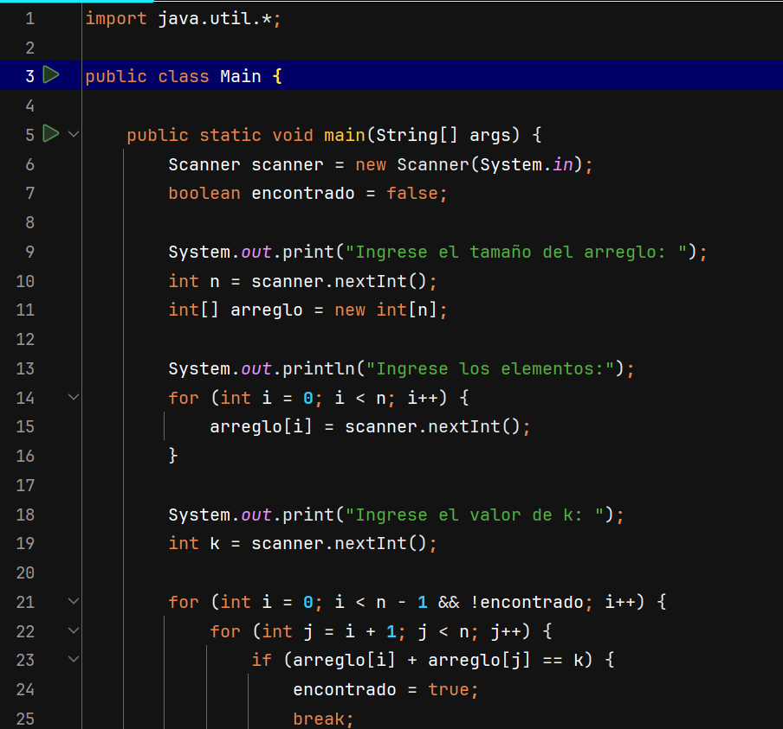Algoritmo 1

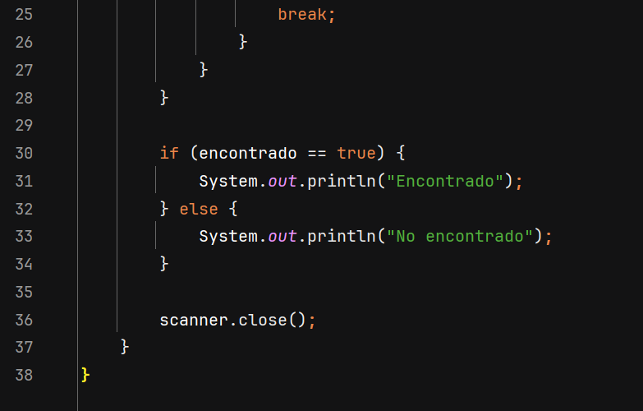

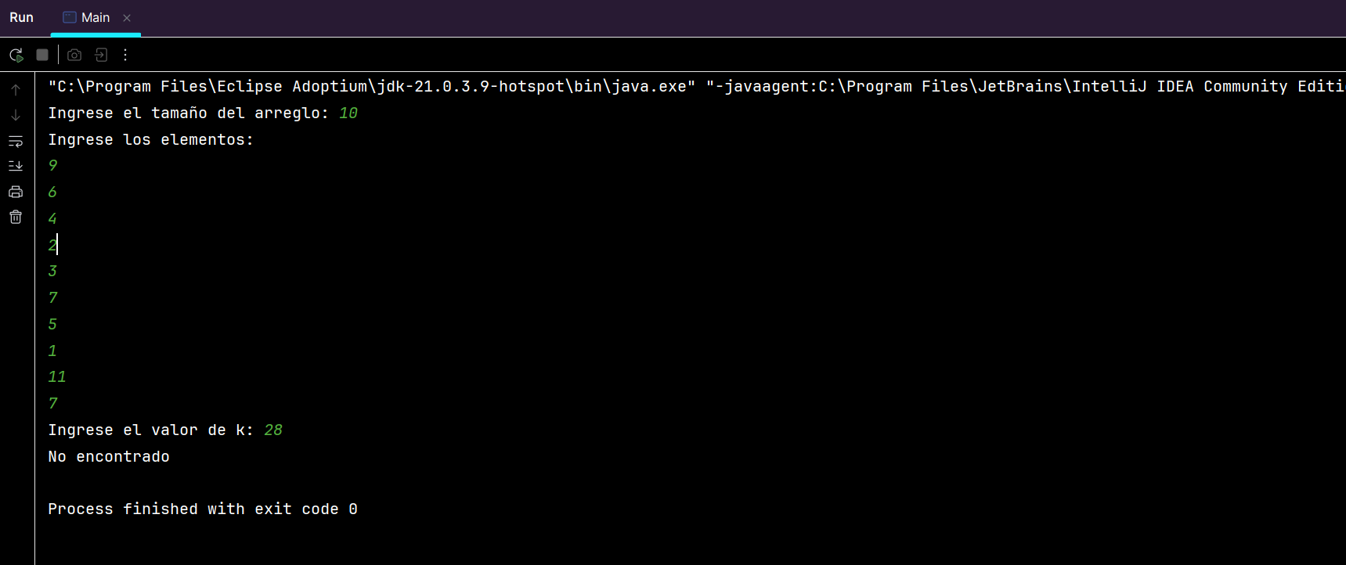Ejecución:

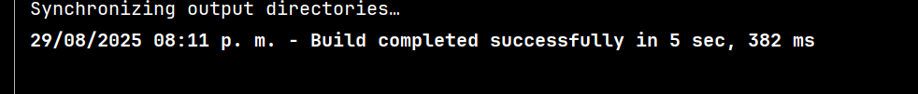

Algoritmo 2

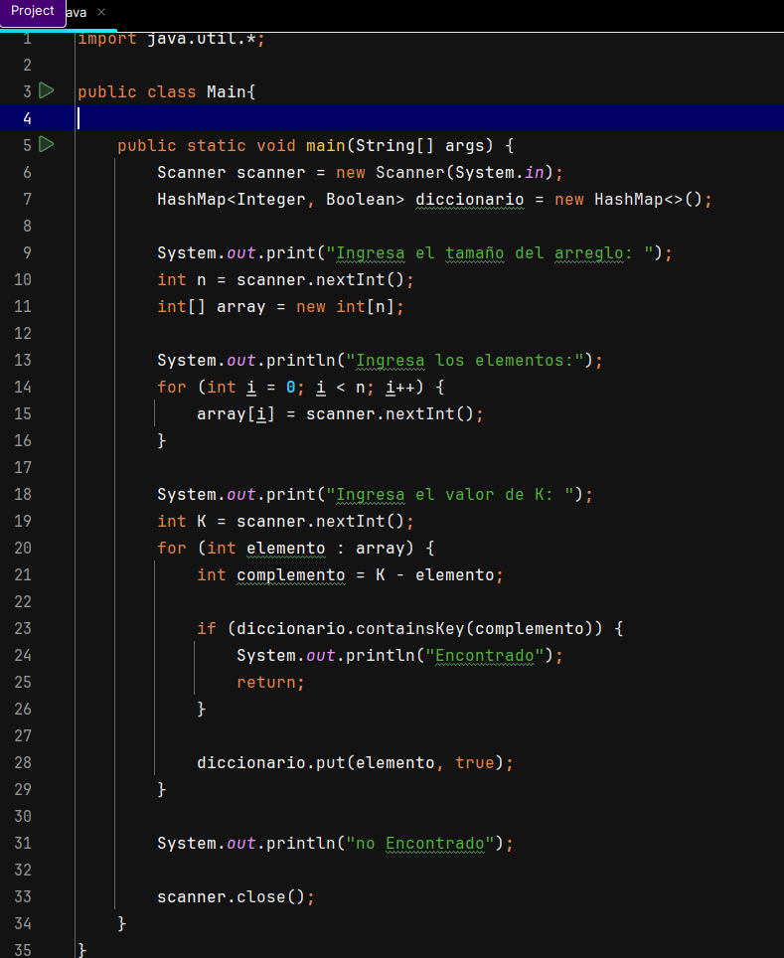

Ejecución:

